**З В І Т**

з лабораторного заняття № 7 дисципліни

«Програмні та інструментальні засоби веб-дизайну»

студента гр. КІ-21-2

Шейко Р. О.

**Завдання.** Створити web-додаток, що ілюструє використання властивостей об’єкту Image для створення динамічних ефектів з зображеннями web- сторінки.

У лівому верхньому куті вікна браузера з відступами 10 пікселів від сторін розмістити зображення, забезпечивши для нього ширину 50 пікселів. За центром вікна браузера з відступом 20 пікселів від його верхньої сторони розмістити блок секундоміру. Блок повинен містити заголовок «Секундомір» і приховане текстове поле форми для виводу секунд у вигляді двозначного десяткового числа. У вихідному стані текстове поле секундоміру повинне бути пустим. У правому верхньому куті вікна браузера з відступами 10 пікселів від його сторін розмістити зображення, забезпечивши для нього ширину 550 пікселів. У тегу <img> цього зображення використати атрибут align="right" і атрибут alt з назвою зображення. Нижче зображення позиціонувати приховане багаторядкове текстове поле форми створене за допомогою тегу <textarea></textarea>. Це поле призначене для виводу інформації про параметри зображення, зв’язані з властивостями об’єкту Image. У нижньому лівому куті вікна браузера розмістити блок створений тегом <div></div>. Блок повинен мати розміри 1000×500 пікселів одинарну рамку товщиною 1 мм і фон, заданий білим кольором (можна за замовченням). Блок позиціонувати з відступами 10 пікселів від сторін вікна браузера. У верхньому лівому куті блоку розмістити зображення жаби, яке повинне мати ширину не більше 200 пікселів. Можливий вигляд web- сторінки додатку після завантаження показано на рис. 1.

При наведенні курсору миші на зображення, розташоване у правому верхньому куті вікна браузера, у приховане багаторядкове текстове поле форми, розташоване під зображенням, повинна виводитися інформація про зображення вилучена за допомогою властивостей об’єкту Image. При видаленні курсору з зображення ця інформація повинна зникнути. Дію скрипта, який запускається при наведенні курсору на зображення можна бачити на рис. 2.

При клацанні на малюнку жаби, розташованому у лівому верхньому куті блоку, малюнок повинен стрибати по кутам блоку за годинниковою стрілкою (з верхнього лівого у верхній правий, потім в нижній правий, з нього у нижній лівий, а потім у верхній лівий і так циклічно з інтервалом між стрибками 1 секунда). При клацанні на малюнку жаби повинен запускатися секундомір. Стрибки забезпечити протягом 20 секунд. При завершенні цього часу секундомір повернути у вихідний стан (рис. 1) з фіксацією малюнку жаби в тому куті блоку де він опиниться через 20 секунд. Глобальній змінну часу секундоміру після завершення стрибків присвоїти вихідне значення 0. Рис. 3 і 4 ілюструють динаміку web- сторінки додатку після клацання на малюнку жаби.

|  |
| --- |
|  |
| Рис. 1. Можливий вигляд web- сторінки додатку  після завантаження до вікна браузера |

|  |
| --- |
|  |
|  |
| Рис. 2. Вигляд web- сторінки при наведенні курсору миші  на зображення розташоване у правому верхньому куті вікна браузера.  При вилучені курсору з зображення сторінка повертається до вигляду на рис. 1 |

|  |
| --- |
|  |
| Рис. 3. Вигляд web- сторінки через 13 секунд після  клацання на зображенні жаби |

|  |
| --- |
|  |
| Рис. 4. Вигляд web- сторінки через 20 секунд після клацання  на зображенні жаби |

При наведенні курсору на зображення розташоване у лівому верхньому куті вікна браузера його ширина (розміри) повинна збільшуватися у часі від 50 пікселів до 800 пікселів, а секундомір повинен почати лічення від 00. Збільшення розмірів організувати у циклі за часом з кроком 1 піксель за 10 милісекунд. При досягненні зображенням максимальної ширини 800 пікселів зупинити секундомір з фіксацією його стану на момент зупинки. Після клацання на зображенні із збільшеними розмірами, його розміри повинні повернутися у вихідний стан (ширина 50 пікселів). Рис. 5 і 6 ілюструють динаміку web- сторінки після наведення курсору миші на рисунок із зменшеними розмірами у лівому верхньому куті вікна браузера.

|  |
| --- |
|  |
| Рис. 5. Вигляд web- сторінки через 5 секунд після наведення курсору на зображення у верхньому лівому куті вікна браузера |

Рис. 6. Web- сторінки після збільшення ширини зображення до максимальної 800 пікселів. При клацанні на зображенні сторінка повертається до вихідного стану (рис. 1)

|  |
| --- |
| ис |

**HTML код. Файл «index.html»**

<!DOCTYPE html>

<html>

<head>

<link rel="stylesheet" href="style.css">

<script src="script.js"></script>

</head>

<body>

<img src="https://funart.pro/uploads/posts/2021-04/thumbs/1618544609_11-funart_pro-p-oboi-fon-krasnii-kosmos-12.jpg" id="Image1" class="img1" onclick="increase_image()">

<img src="https://cdn.oxu.az/uploads/W1siZiIsIjIwMTkvMDgvMTQvMTMvNTUvMTYvYmMxZWZmOGEtNzdjOC00MjE1LTlmZTEtNDdkZDBiYTU4Yzk4L2tvc21vcy5qcGciXV0?sha=6848d3e15f9a1636" id = "Image" class="img2" align="right" alt="Cosmos" width="550px" height="250px" onmouseover="info()" onmouseout="info_close()">

<textarea id = "pole_info"></textarea>

<div class="secyndomir">

<label>Секундомір</label><br>

<input type="text" value="" class="pole" id="pole"/>

</div>

<div class="block1">

<img src="https://pngimg.com/uploads/frog/frog_PNG35735.png" id="frog" class="img3" onclick="Move()">

</div>

</body>

</html>

**CSS код. Файл «style.css»**

body {

background: url(https://s.zagranitsa.com/images/blogs/3336/original/b18d28b9341d08e2e95a22dd78a747a6.jpg?1477684813);

background-repeat: no-repeat;

background-size: 100%;

}

.img1 {

width: 50px;

position: absolute;

top: 10px;

left: 10px;

}

.img2 {

position: absolute;

top: 10px;

right: 10px;

}

.img3 {

max-width: 150px;

max-height: 150px;

position: absolute;

}

.pole {

width: 60px;

height: 30px;

background-color: transparent;

border: transparent;

text-align: center;

font: 8mm Arial;

color: #483D8B;

}

label {

color: #483D8B;

font-size: 9mm;

}

.secyndomir {

width: 200px;

height: 75px;

background-color: white;

border: groove 2mm #35223E;

position: absolute;

top: 20px;

left: 50%;

margin: 0 0 0 -100px;

text-align: center;

border-radius: 30px;

}

.block1 {

width: 1000px;

height: 500px;

background-color: white;

position: absolute;

left: 10px;

bottom: 10px;

border: solid 1mm #35223E;

border-radius: 30px;

}

textarea {

width: 546px;

height: 300px;

background-color: transparent;

border: transparent;

position: absolute;

top: 264px;

right: 10px;

font-size: 6mm;

color: white;

}

**JS код. Файл «script.css»**

let widthImg = 50;

let second = 0;

function info() {

let information = "Зображеня: " + document.getElementById("Image").alt + ";\nШирина: " + document.getElementById("Image").width + " пікселів;\nВисота: " + document.getElementById("Image").height + " пікселів;\nВирівнювання: " + document.getElementById("Image").align + ";\nURL-адреса: " + document.getElementById("Image").src + ".";

document.getElementById("pole_info").value = information;

}

function info_close() {

document.getElementById("pole_info").value = "";

}

function increase_image() {

if (widthImg == 800) {

widthImg = 50;

document.getElementById("Image1").style.width = widthImg + "px";

document.getElementById("pole").value = "";

second = 0;

} else {

increase();

}

}

function increase() {

widthImg = widthImg + 75;

second++;

document.getElementById("Image1").style.width = widthImg + "px";

if (second < 10) { document.getElementById("pole").value = "0" + second; }

else { document.getElementById("pole").value = second; }

let time_iamge = setTimeout(increase, 1000);

if (widthImg == 800) { clearTimeout(time_iamge); }

}

function Move() {

second = 0;

MoveUpRight();

Timer();

}

function MoveUpRight() {

document.getElementById("frog").style.right = 0 + "px";

document.getElementById("frog").style.top = 0 + "px";

if (second < 19) { setTimeout(MoveDownRight, 1000); }

}

function MoveDownRight() {

document.getElementById("frog").style.right = 0 + "px";

document.getElementById("frog").style.top = 350 + "px";

setTimeout(MoveDownLeft, 1000);

}

function MoveDownLeft() {

document.getElementById("frog").style.right = 850 + "px";

document.getElementById("frog").style.top = 350 + "px";

setTimeout(MoveUpLeft, 1000);

}

function MoveUpLeft() {

document.getElementById("frog").style.right = 850 + "px";

document.getElementById("frog").style.top = 0 + "px";

setTimeout(MoveUpRight, 1000);

}

function Timer() {

if (second < 10) { document.getElementById("pole").value = "0" + second; }

else { document.getElementById("pole").value = second; }

let time = setTimeout(Timer, 1000);

second++;

if (second == 21) {

clearTimeout(time);

document.getElementById("pole").value = "";

second = 0;

}

}

**Скріншоти, що ілюструють роботу веб-сторінки**

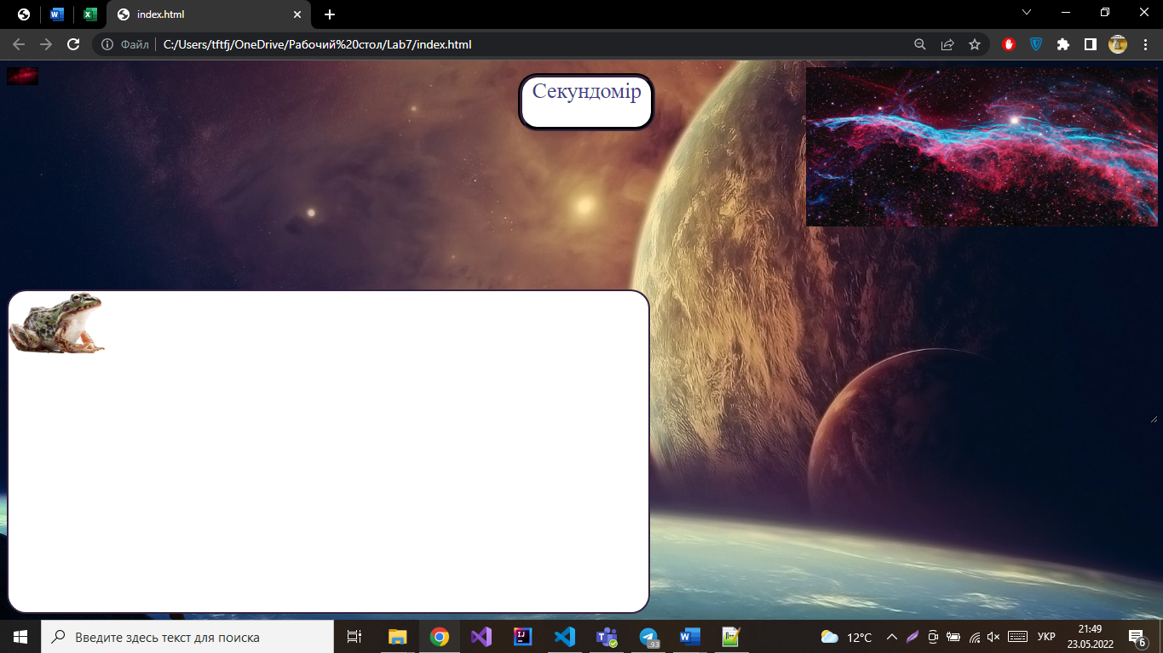

|  |
| --- |
|  |
| Рис. 1. Вихідний вигляд веб-сторінки додатку |
|  |

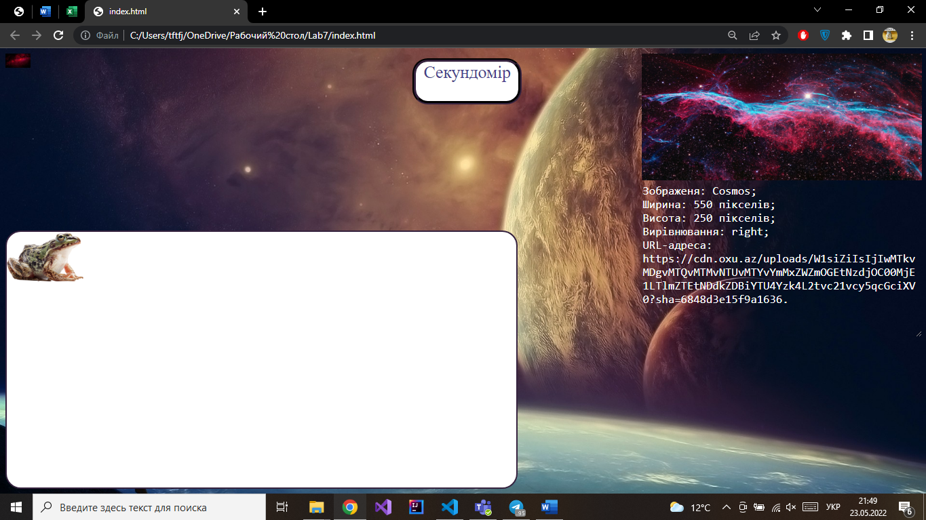

|  |
| --- |
| Рис. 2. Вигляд веб-сторінки додатку, коли навели до картинки |
|  |

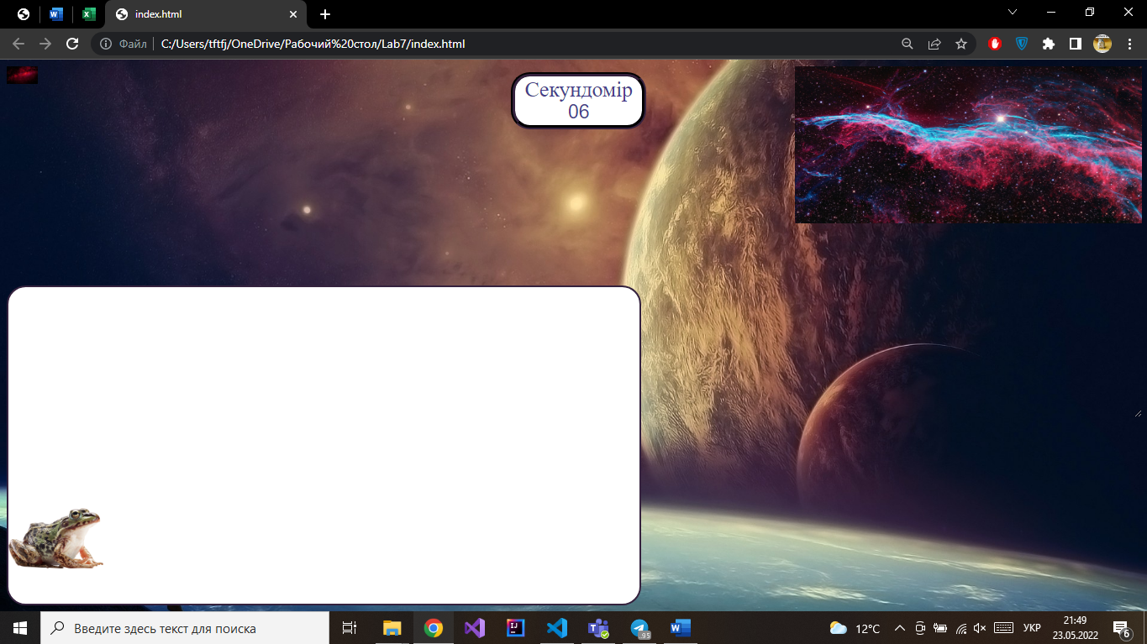

Рис. 3. Вигляд веб-сторінки додатку, коли клацнули до жабки та пройшло 6 секунд

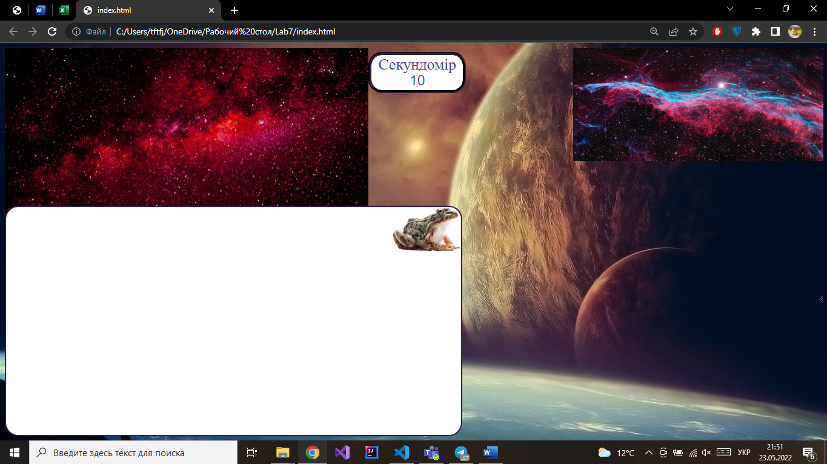

Рис. 4. Вигляд веб-сторінки додатку, коли клацнули до картинки зліва